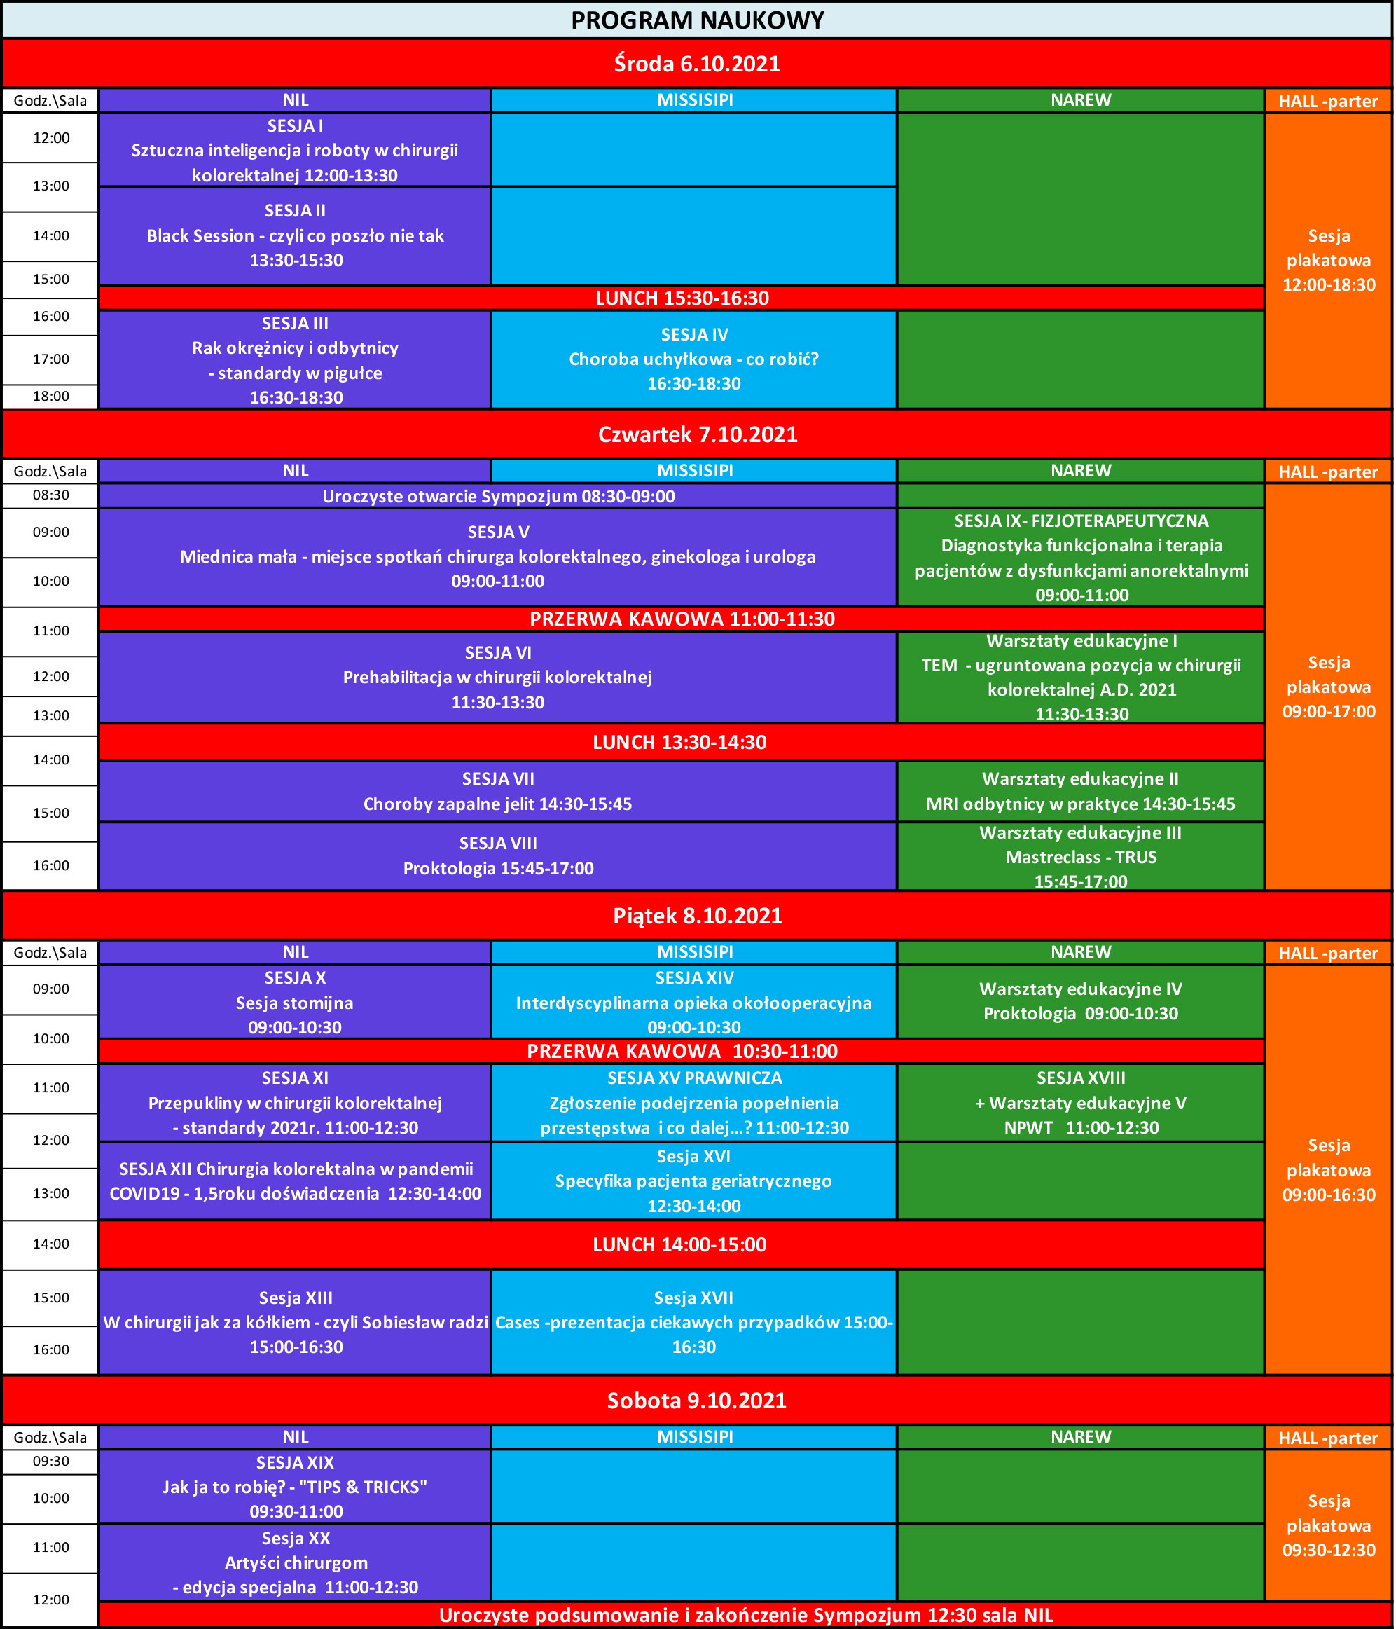W trakcie wydarzenia przewidziane są wystąpienia sponsorowane/promocyjne firm.

